REPORTE DE PRÁCTICA

IDENTIFICACIÓN DE LA PRÁCTICA
Práctica | 8 | Nombre de la práctica |  | Adaptación automática de contraste
Fecha | 06/10/2025 | Nombre del profesor |  | Alma Nayeli Rodríguez Vázquez
Nombre del estudiante |  |  | Jesús Alberto Aréchiga Carrillo

OBJETIVO
El objetivo de esta práctica consiste en implementar la técnica de adaptación automática de contraste para mejorar la calidad de una imagen en escala de grises.

PROCEDIMIENTO
Realiza la implementación siguiendo estas instrucciones.
Realiza un programa en Python utilizando OpenCV en el que desarrolles la técnica de adaptación automática de contraste para imágenes en escala de grises. Para ello considera los siguientes requerimientos:

- Utiliza la imagen adjunta “caballo.jpg”
- Utiliza la función de OpenCV o de matplolib para calcular el histograma de intensidad de una imagen es escala de grises.
- Implementa una función para realizar la adaptación automática de contraste.
- Reporta los resultados obtenidos.

IMPLEMENTACIÓN
Agrega el código de tu implementación aquí.
import cv2 as cv
import numpy as np
import matplotlib.pyplot as plt
from google.colab.patches import cv2_imshow

img = cv.imread("caballo.jpg")

plt.imshow(img)

h = cv.calcHist([img], [0], None, [256], [0,256])
plt.plot(h, color="blue")

# Imagen mejorada
pMax = 255
pMin = 0
nonZeros = np.nonzero(h)
pLow = nonZeros[0][0]
pHigh = nonZeros[0][-1]
imgC = (img-pLow)*((pMax-pMin)/(pHigh-pLow))+pMin
cv2_imshow(imgC)

hC = plt.hist(imgC.flatten(), bins=256, range=[0,255], color='gray')

RESULTADOS
Agrega las imágenes indicadas en los espacios correspondientes.
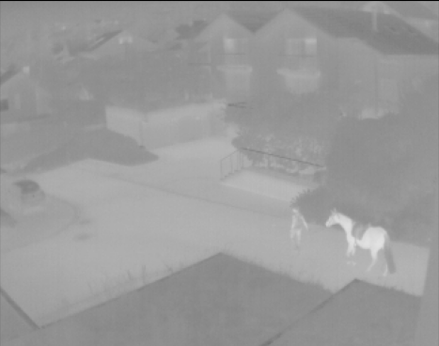 | 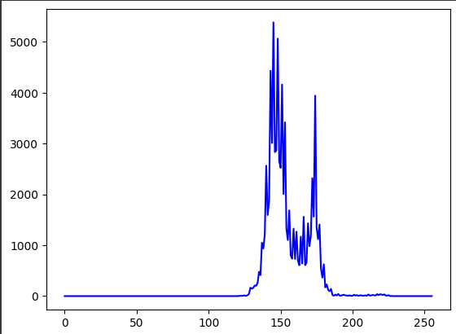
Imagen original en escala de grises | Histograma de intensidad de la imagen original (imagen)
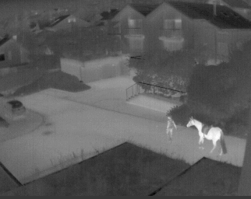 | 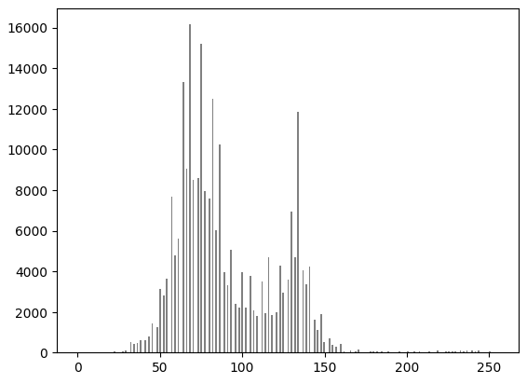
Imagen mejorada en escala de grises | Histograma de intensidad de la imagen mejorada (imagen)

CONCLUSIONES
Escribe tus observaciones y conclusiones.
El histograma nos permite ver la frecuencia de los valores de los valores presentes en la imagen.
Al hacer la adaptación o mejora del contraste en la imágen, se puede ver cómo los valores de los píxeles cambian. También se pueden ver los valores de la imagen distribuida utilizando el histograma.

